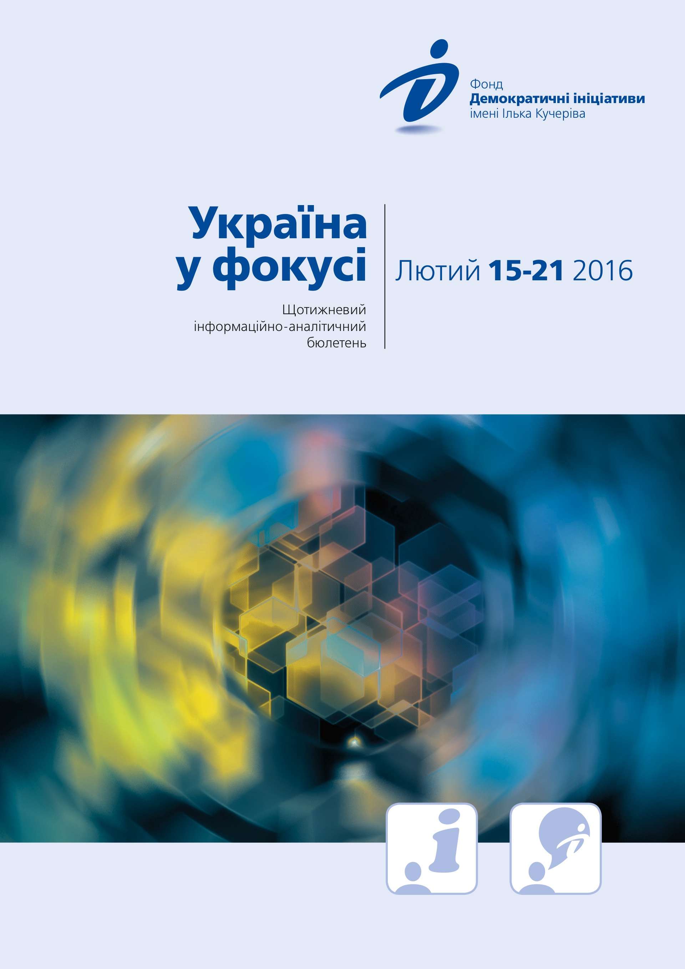


Огляд політичних подій за тиждень

15
лютого

Заступник Генпрокурора Віталій Касько подав у відставку. Своє рішення він пояснив неможливістю працювати в цьому правоохоронному органі. Зокрема він зазначив, що керівництво прокуратури остаточно перетворило її на орган, де панує кругова порука, а будь-яка спроба змінити цю ситуацію одразу і показово переслідується. Як відомо, В. Касько обіймав посаду заступника генпрокурора з травня 2014 року.
16
лютого

Генпрокуратура почала досудове розслідування проти екс-глави Нацбанку Арбузова за підозрою в розтраті чужого майна шляхом зловживання своїм службовим становищем.
Петро Порошенко попросив Генерального прокурора України Віктора Шокіна подати у відставку. Глава держави високо оцінив досягнення Генпрокурора В. Шокіна, але водночас вказав на відсутність довіри суспільства до нього.
Віктор Шокін написав заяву про звільнення його з посади генерального прокурора України. Як відомо, В. Шокіна було призначено Генеральним прокурором України в лютому 2015 року.
Верховна Рада ухвалила чотири останні закони, необхідні для встановлення безвізового режиму з Євросоюзом. Так, депутати прийняли закон щодо удосконалення засад діяльності Національної агенції України з питань виявлення, розшуку та управління активами, одержаними від корупційних та інших злочинів; закон про удосконалення процедури арешту майна та інституту спеціальної конфіскації, а також закон про прокуратуру. Ухвалено й закон про електронне декларування статків для чиновників вже 2016 року. Проте його вимоги істотно пом'якшено – зокрема, передбачено відтермінування кримінальної відповідальності за недостовірні дані в деклараціях до 2017 р., не підлягатимуть декларуванню й готівкові кошти тощо.
Народні депутати заслухали звіт Арсенія Яценюка про діяльність уряду за минулий рік. Тим часом лідер фракції «БПП» Юрій Луценко вніс резолюцію до Верховної Ради про недовіру Кабміну. Під час виступу у Раді він гостро розкритикував діяльність уряду Яценюка.
Президент України Петро Порошенко закликав Арсенія Яценюка подати у відставку. Він запропонував переформатувати склад уряду на основі чинної коаліції у складі «БПП», «Народного фронту», «Самопомочі» та «Батьківщини» і заявив, що призначення до Кабміну мають відбуватися за участі всіх фракцій коаліції на технократичній реформаторській основі з фахівців, позбавлених політичних впливів і лобістських інтересів
Народний депутат України Мустафа Найєм із фракції «БПП» повідомив, що вже зібрано 159 підписів народних депутатів на підтримку резолюції про недовіру Кабінету Міністрів на чолі з Арсенієм Яценюком із 150 мінімально необхідних.
Більшість народних депутатів визнали роботу уряду в 2015 році незадовільною. Переважна більшість парламентських комітетів розкритикувала Кабмін.
Верховна Рада не змогла відправити уряд у відставку. За постанову про недовіру уряду на чолі з прем'єр-міністром України Арсенієм Яценюком проголосували лише 194 народних депутати. У повному складі Арсенія Яценюка підтримали «Народний фронт» та «Відродження». У «Волі народу» та «Опозиційному блоці» також дали голосів, а в «БПП» за відставку не голосував кожен четвертий депутат. Тепер це питання не можна буде порушувати до кінця поточної сесії парламенту. Тому уряд Яценюка зможуть відправити у відставку аж у вересні.
17
лютого
Посол ЄС в Україні Ян Томбінський розкритикував два ухвалені парламентарями безвізові закони – «Про електронні декларації» та «Про прокуратуру». Він зазначив, що закон про електронне декларування не відповідає антикорупційним зобов'язанням, прийнятим керівництвом України, а закон про прокуратуру надає занадто багато повноважень генпрокурору. Тим часом два інші безвізові закони були схвалені як такі, що відповідають стандартам ЄС.
18
лютого
Юлія Тимошенко оголосила про вихід фракції «Батьківщина» зі складу коаліції. Після виходу «Батьківщини» у фракціях, що входять до парламентської коаліції «Європейська Україна», залишилося 243 депутати за мінімально необхідних 226 членів для формування більшості у Верховній Раді.
Міністр молоді та спорту від «Батьківщини» Ігор Жданов вирішив залишитись в уряді. У «Батьківщині» повідомили, що Ігор Жданов був виключений з лав партії. Тепер ВО «Батьківщина» не має жодного представника в уряді Арсенія Яценюка.
Лідер «Радикальної партії» Олег Ляшко заявив, що його фракція готова брати участь у формуванні нової коаліції у Верховній Раді. За Конституцією президент має право розпустити Верховну Раду, якщо в ній протягом 30 днів не буде формальної коаліції. 16 лютого Президент України Петро Порошенко заявив про те, що скористається своїм правом на розпуск Ради тільки в крайньому разі.

19
лютого
Дії бойовиків підтверджують чутки про підготовку наступу на низці напрямків. Про це повідомив координатор групи «Інформаційний спротив» Дмитро Тимчук на своїй сторінці в Facebook. За його словами, на тлі посилення обстрілів з боку бойовиків, російсько-терористичні війська в Донбасі виробляють дії, які можуть свідчити про підготовку наступу (або ж імітації) на низці ділянок.
ЄС наполягає на доопрацюванні «безвізового» закону про електронні декларації. Про це йдеться в заяві Томбінського на сторінці посольства у Facebook.
Спікер парламенту Володимир Гройсман оголосив про вихід «Самопомочі» із коаліції. Таким чином після виходу фракції «Самопоміч» коаліція в Раді припинить існування, оскільки в ній залишилося лише дві фракції – «Блок Петра Порошенка» (136 депутатів) і «Народний фронт» (81) – 217 депутатів за необхідних 226 у фракціях коаліції.
Фракція «Самопоміч» заявила про перехід в опозицію. За словами керівника цієї фракції Олега Березюка, «Самопоміч» має намір пропонувати альтернативні рішення щодо розвитку української держави.
Парламентська коаліція налічує понад 226 депутатів Верховної Ради, що не дає підстави оголошувати про її розпад. Про це заявив перший віце-спікер Андрій Парубій. Як він пояснив, попри те, що «Самопоміч» і «Батьківщина» вийшли з коаліції, в її лавах залишається ще Радикальна партія, яка заявила про свій вихід, але не відкликала підписів з-під коаліційної угоди. Олег Ляшко це заперечив.
20
лютого
Цими днями в Україні вшановують подвиг учасників Революції Гідності та пам'ять Героїв Небесної Сотні. Два роки тому 18,19, 20 лютого на Майдані Незалежності відбулися масові розстріли учасників Євромайдану. Щорічне вшанування 20 лютого Дня Героїв Небесної Сотні прописано в указі Президента України Петра Порошенка.

Аналітична довідка
НЕВДАЛА СПРОБА ВІДСТАВКИ УРЯДУ І РОЗПАД КОАЛІЦІЇ: НОВІ УМОВИ, СТАРІ МЕТОДИ


Олексій Сидорчук

16 лютого Кабінет Міністрів представив звіт за перший рік своєї діяльності перед Верховною Радою. Того ж дня парламент більшістю голосів визнав роботу Кабінету Міністрів незадовільною, однак під час наступного голосування не зміг відправити його у відставку. 17 лютого у відповідь на це коаліцію покинула фракція партії «Батьківщина», а 18 лютого – фракція партії «Самопоміч». У результаті парламентська коаліція формально припинила існувати, адже дві інші фракції, які утворювали більшість, – Блок Петра Порошенка (БПП) і «Народний Фронт» (НФ) – мають разом менше 226 голосів.

Чому парламенту не вдалося відправити уряд у відставку?
Яке майбутнє чекає Кабінет Міністрів і Верховну Раду?

Подвійна гра
Попри зростання політичної напруги напередодні урядового звіту в парламенті перспективи звільнення прем’єр-міністра були не надто очевидними. З одного боку, «Батьківщина» і «Самопоміч» прагнули звільнити уряд, що давало б змогу їм сподіватися або на краще представництво в новому Кабінеті Міністрів, або на збільшення кількості депутатів у парламенті внаслідок позачергових парламентських виборів. Однак ключове значення для долі Кабінету Міністрів мала позиція БПП, який володів своєрідною золотою акцією в цьому питанні, та Президента Порошенка. Йому, очевидно, звільнення Яценюка з посади прем’єр-міністра було зовсім не таким вигідним.
По-перше, голова уряду довгий час був для президента зручною мішенню народного невдоволення, що дозволяло главі держави зменшувати власні іміджеві втрати. Навряд чи такі міркування Порошенка змінилися напередодні звіту уряду, адже економічна та соціальна ситуація в країні лишалася такою ж непростою. По-друге, в розпорядженні президентської команди не було кандидатури на посаду нового прем’єр-міністра, яка була би одночасно лояльною до глави держави та могла би задовольнити інтереси критичної маси народних депутатів.
Непрямим свідченням небажання Президента Порошенка сприяти відставці уряду стало його звернення до Яценюка 16 лютого. У ньому президент засвідчив своє бажання вийти із поточної кризи шляхом переформатування уряду – однак без зміни прем’єр-міністра. Голосування за висловлення недовіри уряду підтвердило це припущення: запорукою збереження Яценюка на своїй посаді стало не голосування за це кількох десятків депутатів пропрезидентської фракції, які до того визнали роботу уряду незадовільною. Очевидно, що зміна їхньої позиції була би неможливою без впливу президента.
Імовірно, що подібна поведінка президента мала й іншу мету. Очевидно, що Порошенко планує збільшити власний вплив на діяльність уряду шляхом заміни чи введення туди нових міністрів. Тому непослідовне голосування деяких депутатів БПП могло було елементом домовленості між президентом і прем’єр-міністром – в обмін на яке Яценюк, наприклад, погодиться на збільшення частки лояльних до президента міністрів у власному уряді. Такий результат здатен задовольнити обидві сторони.
Перезавантаження парламенту
Попри те, що вихід «Батьківщини» і «Самопомочі» з коаліції, вочевидь, був покликаний створити умови для проведення позачергових парламентських виборів, такий сценарій не надто ймовірний. Головна причина цього полягає в незацікавленості Президента Порошенка у перевиборах, адже вони призведуть до скорочення кількості лояльних до нього депутатів. При цьому він навряд чи зможе компенсувати падіння популярності президентської сили завдяки іншим політичним проектам – наприклад, імовірній партії голови Одеської обласної державної адміністрації Міхеїла Саакашвілі чи партії «Наш край». За нинішніх умов такі ситуативні союзи будуть недовговічними і навряд чи забезпечать належну підтримку президентських ініціатив у майбутньому парламенті.
Відповідно, навіть якщо парламент не зможе сформувати нову коаліцію в 30-денний строк, як того вимагає Конституція, Порошенко найімовірніше не розпустить парламент, адже це його право, а не обов’язок. Утім, скоріше за все, депутати знайдуть спосіб відновити коаліцію вчасно. Найбільш імовірним способом цього є повернення до її складу Радикальної партії Олега Ляшка, який може погодитись на такий крок в обмін на певні посади в керівних органах парламенту й уряді. У скрутному випадку представники БПП і НФ можуть використати сумнівні з юридичної точки зору інструменти, як-то приєднання окремих депутатів до складу цих фракцій, заради збереження коаліції.
Однак якщо збереження коаліції та уряду допоможе Україні уникнути непотрібного витка нестабільності та непередбачуваності, характер відносин членів коаліції, уряду та президента протягом останнього тижня засвідчив збереження низки негативних тенденцій. По-перше, більшість фракцій продемонстрували пріоритет короткострокових корпоративних інтересів – чи то збереження діючого складу уряду, чи то збільшення власного парламентського представництва – над інтересами суспільства. По-друге, відсутність будь-яких кроків заради закріплення нових принципів роботи коаліції чи уряду засвідчила, що їх, скоріше за все, формуватимуть за старими принципами лояльності та розподілу квот. Такий підхід здатен убезпечити політичну систему від загроз надмірної концентрації влади, яка мала місце у 2010–2014 рр., однак не сприятиме глибокому реформуванню та викоріненню корупції на найвищому рівні.
Висновки
Отже, нездатність парламенту відправити уряд Яценюка у відставку стала наслідком компромісу його команди з Президентом Порошенком, який, вочевидь, знайде своє продовження у частковому переформатуванні складу Кабінету Міністрів. Розпад коаліції, у свою чергу, навряд чи спричинить позачергові вибори, а найімовірніше завершиться утворенням нової більшості за участю фракції Ляшка. Ключові політичні актори, таким чином, зможуть зберегти відносний баланс сил у власних стосунках, хоча зворотною медаллю цього досягнення може стати подальше гальмування з проведенням реформ.

«Україна у фокусі» – щотижневий інформаційно-аналітичний бюлетень Фонду «Демократичні ініціативи» імені Ілька Кучеріва (http://dif.org.ua).

Аналітики фонду «ДІ»:
Ірина Бекешкіна
Олексій Гарань
Марія Золкіна
Руслан Кермач
Олексій Сидорчук
Редактор випуску: Ірина Філіпчук

